Laboratorinis darbas „Svetainių kūrimas PHP/MySQL ir CSS panaudojimas“

II dalis. Duomenų atvaizdavimas CSS

(globalus/vidinis CSS, W3.CCS ir Bootstrap)
Darbo tikslas:
Išbandyti įvairius duomenų atvaizdavimo būdus:
- atvaizdavimas su globaliais stiliais;
- atvaizdavimas su išoriniu stiliumi W3;
- atvaizdavimas su išoriniu stiliumi bootstrap.
Darbą galima atlikti tiek Windows, tiek Linux aplinkose.
Darbo eiga

1. Duomenų atvaizdavimas su globaliu CSS
Sukurkite failą universitetai.htm:
<!DOCTYPE html>
<html>
<head>
<meta http-equiv="content-type" content="text/html; charset=utf-8">
<title>Universitetai </title>
</head>
<body>
<table>
<tr>
<th>Institucija</th> <th>Miestas</th> <th>URL</th> </tr>
<tr>
<td>Kauno technologijos universitetas</td> <td>Kaunas</td> <td>ktu.edu</td>
</tr>
<tr>
<td>Vytauto Didžiojo universitetas</td> <td>Kaunas</td> <td>vdu.lt</td>
</tr>
<tr>
<td>Vilniaus universitetas</td> <td>Vilnius</td> <td>vu.lt</td> </tr>
<tr>
<td>Vilniaus Gedimino technikos universitetas</td> <td>Vilnius</td> <td>vgtu.lt</td>
</tr>
</table>
<br>
Autorius: Vardas Pavardė
</body>
</html>

Peržiūrėkite šį failą su naršykle. Rezultatas, kurį turite gauti:
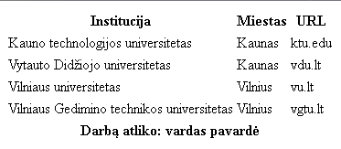
Papildykite <head> dalį #customers stiliumi
<style>
#customers {
font-family: "Trebuchet MS", Arial, Helvetica, sans-serif;
border-collapse: collapse;
width: 100%;
}

#customers td, #customers th {
border: 1px solid #ddd;
padding: 8px;
}

#customers tr:nth-child(even){background-color: #f2f2f2;}

#customers tr:hover {background-color: #ddd;}

#customers th {
padding-top: 12px;
padding-bottom: 12px;
text-align: center;
background-color: #4CAF50;
color: white;
text-transform: uppercase;
}
</style>

ir nurodykite, kad lentelė būtų atvaizduojama pagal jį:
<table id="customers">

Rezultatas, kurį turite gauti naršyklės lange:
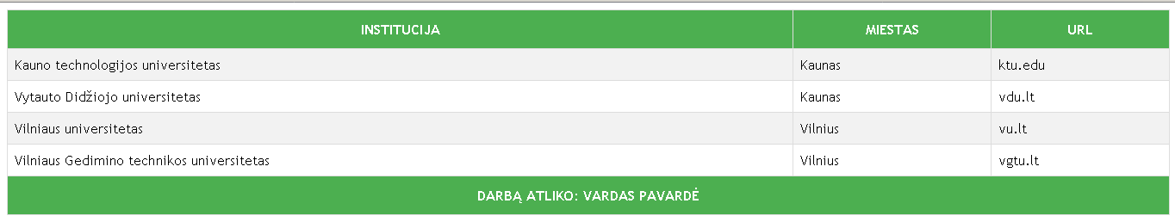
Pagal universitetai.htm sukurkite universitetai2.htm. Pakeiskite CSS taip, kad gautumėt štai tokią lentelę, kurios plotis pagal tekstą, o ne per visą ekraną:
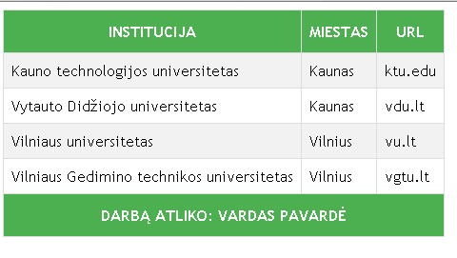

2. Duomenų vaizdavimas naudojant W3.CSS
Sukurkite automobilis.htm:
<!DOCTYPE html>
<html>
<head>
<meta http-equiv="content-type" content="text/html; charset=utf-8">
</head>
<body>

<h1>Mano automobilis</h1>

<img src="img_car.jpg" alt="Car" style="width:100%">

<div>
<p>Automobilis yra su ratukais, savarankiškai varomas transporto priemonė naudojama transportavimui.</p>
</div>

<div>
<p>Automobilio savininkas- vardas, pavardė, grupė </p>
</div>

</body>
</html>

Rezultatas, kurį turite gauti:
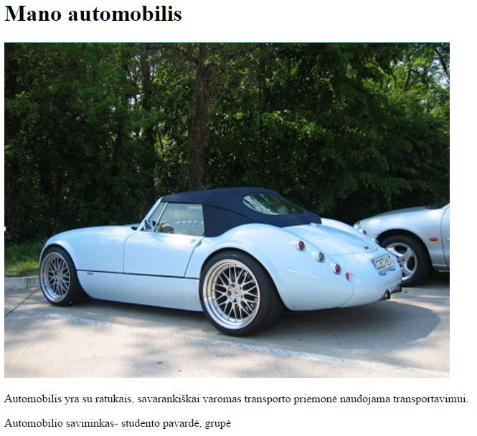

Atvaizdavimui naudokite stilių http://www.w3schools.com/lib/w3.css. Papildykite automobilis.htm:
<meta name="viewport" content="width=device-width, initial-scale=1">
<link rel="stylesheet" href="http://www.w3schools.com/lib/w3.css">
Pritaikykite stilius tekstų <div>...</div> sekcijoms class="w3-container...“ formatuojant taip:
- „Mano automobilis“ mėlynai-žaliame (teal) konteineryje:
<div class="w3-container w3-teal">
<h1>Mano automolis</h1>
</div>
- „Automobilis yra su ratukais...“ nespalvintame,
- „Automobilio savininkas...“ –raudoname.
Rezultatas, kurį turite gauti:
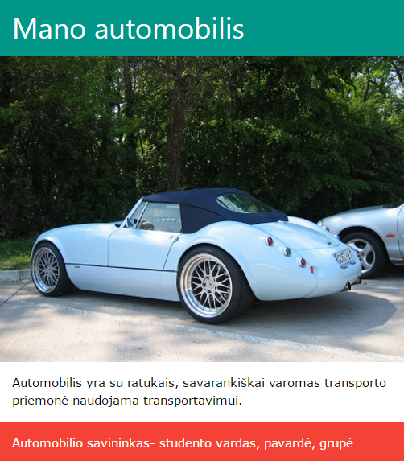

Parsisiųskite CSS failą iš http://www.w3schools.com/lib/w3.css į ./lib ir pakeiskite nuorodą:
<!DOCTYPE html>
<html>
<meta name="viewport" content="width=device-width, initial-scale=1">
<link rel="stylesheet" href="lib/w3.css">
<body>
.......

Pakeiskite stilių w3.css taip, kad teksto šriftas būtų „Arial“.

3. Duomenų vaizdavimas su Bootstrap
Sukurkite bootstrap.htm :
<!DOCTYPE html>
<html lang="en">
<head>
<title>Bootstrap bandymai</title>
<meta charset="utf-8">
<meta name="viewport" content="width=device-width, initial-scale=1">
<link rel="stylesheet" href="http://maxcdn.bootstrapcdn.com/bootstrap/3.3.7/css/bootstrap.min.css">
<script src="https://ajax.googleapis.com/ajax/libs/jquery/1.12.4/jquery.min.js"></script>
<script src="http://maxcdn.bootstrapcdn.com/bootstrap/3.3.7/js/bootstrap.min.js"></script>
</head>
<body>

<div class="jumbotron text-center">
<h1>Stud_pavardė Bootstrap puslapis</h1>
<p>Resize this responsive page to see the effect!</p>
</div>

<div class="container">
<div class="row">
<div class="col-sm-4">
<h3>Column 1</h3>
<p>Lorem ipsum dolor sit amet, consectetur adipisicing elit...</p>
<p>Ut enim ad minim veniam, quis nostrud exercitation ullamco laboris...</p>
</div>
<div class="col-sm-4">
<h3>Column 2</h3>
<p>Lorem ipsum dolor sit amet, consectetur adipisicing elit...</p>
<p>Ut enim ad minim veniam, quis nostrud exercitation ullamco laboris...</p>
</div>
<div class="col-sm-4">
<h3>Column 3</h3>
<p>Lorem ipsum dolor sit amet, consectetur adipisicing elit...</p>
<p>Ut enim ad minim veniam, quis nostrud exercitation ullamco laboris...</p>
</div>
</div>
</div>

</body>
</html>

Rezultatas, kurį turite gauti:
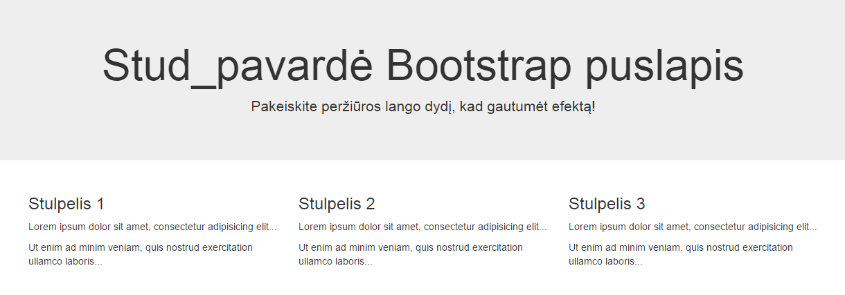

Sukurkite bootstrap_automobilis.htm tokį, kad gautumėt rezultatą:
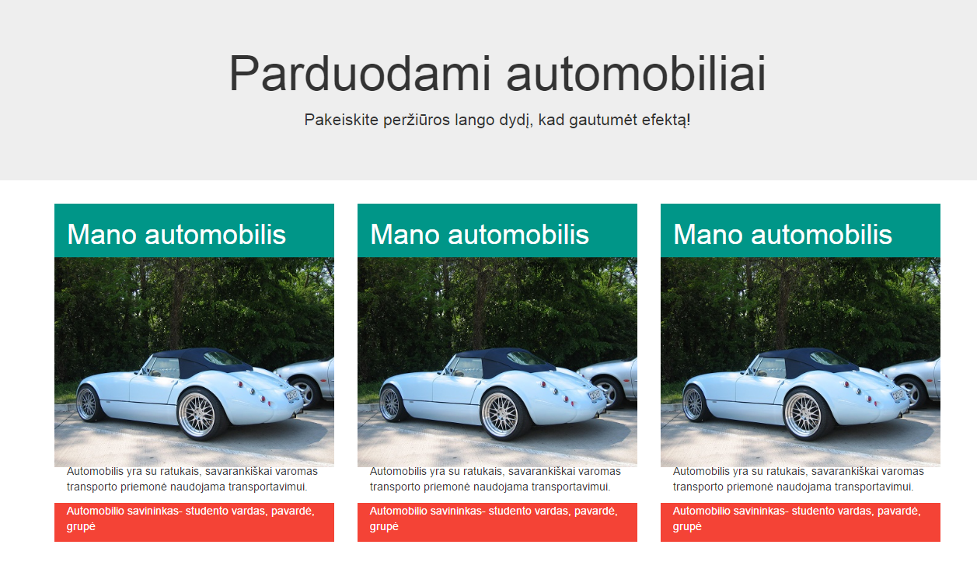
Parodykite darbo rezultatus dėstytojui, failus suarchyvavę įkelkite į http://moodle.if.ktu.lt.
Darbo gynimas. Atlikite pakeitimus pagal dėstytojo nurodymus.

Pastaba. Darbą atlikti patogiausia naudojant notepad++, failų koduotė turėtų būti UTF-8. Rezultatus peržiūrėkite su keliomis naršyklėmis.

